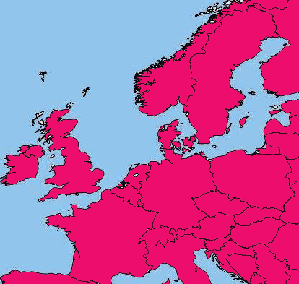
Manasse

De Verloren Stammen, rond 1500 AD

(Kaart door Bert Otten)

